***А. Г. Рахимова***

*Туркменистан. г. Туркменабад.*

*Туркменский государственный педагогический институт*

*им. Сейитназара Сейди*

**ИННОВАЦИОННЫЙ ПОДХОД К ИЗУЧЕНИЮ УСТНОГО НАРОДНОГО ТВОРЧЕСТВА В ДОШКОЛЬНЫХ УЧРЕЖДЕНИЯХ ТУРКМЕНИСТАНА**

В системе народного образования Независимого и Нейтрального Туркменистана, в частности в дошкольных учреждениях, на государственном уровне ведется непрерывная работа по усовершенствованию качества учебно-воспитательной работы.

В целях приведения в соответствие с международными стандартами качества обучения, усовершенствования его методик и широкого внедрения в учебную деятельность, соответствующих новаторских подходов, значительного повышения творческих навыков и профессионализма учителей издаются указы и распоряжения, приказы и постановления, утверждаются концепции.

В эру Возрождения новой эпохи могущественного государства Президент Туркменистана Сердар Бердымухамедов подписал Постановление, утвердив Концепцию совершенствования методики обучения по общеобразовательным программам в Туркменистане до 2028 года и План мероприятий по её реализации [1]. В этой связи усовершенствуется качество и содержание занятий проводимых в детских садах, что является главной задачей педагогов ДУ Туркменистана.

Необходимо отметить, что одним из перспективных направлений совершенствования образовательного процесса является инновационный подход к изучению устного народного творчества при развитии речи детей и обучении их грамоте. Использование устного народного творчества на занятиях является ключевым моментом, т. к. детям 3-4 (5-6) летнего возраста свойственно с удовольствием повторять и заучивать частушки, считалки, скороговорки, загадки, пословицы, поговорки, крылатые выражения, сказки, которые не только развивают речь, но и тренируют память и логику [2]. А также, присущие туркменскому народному творчеству, “hüwdüler” - колыбельные, “läleler” – песни девушек, “monjugatdylar” – народные игры с причитанием – всё это откладывает отпечаток для дальнейшего всестороннего, гармоничного развития личности современного ребёнка, как достойного гражданина своего Отечества.

В результате многолетнего труда в системе дошкольного образования нами был разработан ряд учебно-методических пособий, таких как «Sowatly bolasym gelýär» («Хочу быть грамотным»), «Sowat bilimiň açarydyr» («Грамота – ключ к знаниям»), которые были изданы в государственных издательствах нашей страны и распространены в детские сады и школы.

В данных пособиях был широко использован фольклор. Использование устного народного творчества во время учебно-воспитательного процесса является, на наш взгляд, одним из важных средств обучения, обеспечивающее наиболее эффективное достижение поставленных целей. [3, 4].

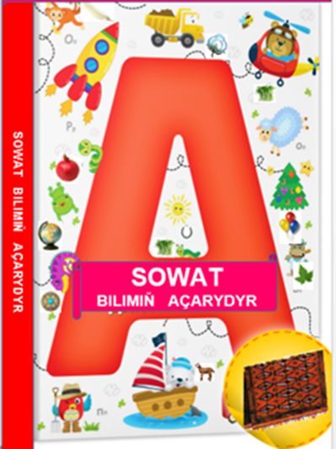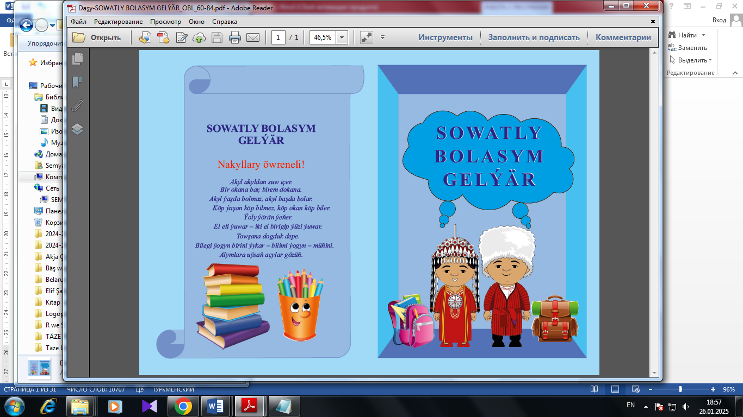

Кроме вышеуказанных учебно-методических пособий нами разработана серия тетрадей-раскрасок, таких как «Reňkleýji we harplar» («Маляр и буквы») [5], «Reňkleýji we sanlar» («Маляр и цифры»), «Reňkleýji we şekiller» («Маляр и геометрические фигуры»). Планируется эту серию продолжить по разным темам, например: «Reňkleýji we guşlar» («Маляр и птицы»), «Reňkleýji we haýwanlar» («Маляр и животные»), «Reňkleýji we gap-çanaklar» («Маляр и посуда»), «Reňkleýji we miweler» («Маляр и фрукты»), «Reňkleýji we gök önümler» («Маляр и овощи») и т. д..

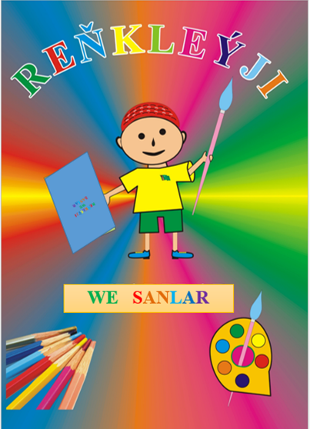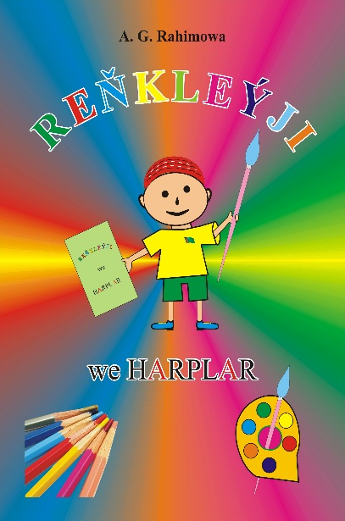

В данной работе участвуют не только преподаватели нашего ВУЗ-а, но и студенты, магистранты, а так же учителя средних школ и воспитатели ДДУ. Из преподавателей ВУЗ-а можно назвать А. Тангрыкулыеву, Г. Мамметниязову, И. Мирошниченко, Б. Кулханову, Дж. Атабаеву, Г. Бекмурадову, Р. Ходжамурадову, С. Джумагельдыеву; из магистрантов Т. Гошаеву, Г. Рахимову; из студентов С. Аннаеву, Г. Курбанову, А. Артыкова, А. Чарыеву, У. Макгыеву; из учителей средних школ Ш. Аннамурадову, И. Аннамурадова, Дж. Гылыджеву; из воспитателей ДДУ Н. Бекмурадову, Л. Керимову, М. Тащяеву и др..

Отличительной особенностью данных пособий от традиционных тетрадей-раскрасок является то, что мальчик Маляр с волшебной кистью в руке рассказывает малышам, как можно и нужно раскрашивать картинки по образцам красками и карандашами, а также предлагает выполнять задания самостоятельно. Вымышленный мультяшный образ мальчика Маляра очень заинтересовал малышей. Он приглашает вместе с ним послушать, почитать и выучить стишки.

Данные пособия включают в себя самые интересные жемчужины устного народного творчества на туркменском, английском и русском языках. А ещё мальчик Маляр приготовил для детей занимательные вопросы и задания, которые вызывают большой интерес даже у взрослых. Данные пособия предназначены для воспитателей детских садов, учителей начальных классов, родителей и студентов ВУЗ-ов по специальностям «Дошкольное образование и воспитание», «Педагогика начального образования и психология», а также «Дефектология».

Использование фольклора стимулирует познавательный интерес детей, а так же воспитывает патриотические чувства к своему народу, предкам и многовековой культуре. Таким образом, появляется возможность наиболее эффективного проведения занятий по развитию речи и обучению грамоте. Все это является подготовительным этапом к школе. На занятиях по обучению грамоте в ДУ ребёнок, сам не осознавая того, впервые сталкивается с языком как с наукой. В этом существенное отличие задачи обучения грамоте от всех остальных задач развития речи дошкольника. Как известно, хорошее знание родного языка является основой для усвоения последующих знаний, а использование на занятиях устного народного творчества прививает интерес к усвоению программного материала.

Необходимость использования фольклора как средства обучения детей в дошкольный период обуславливает путь включения их в учебную работу. На основе формирования и развития речевых способностей происходит развитие речи ребёнка: понимание смысла слова, обогащения словарного запаса, овладение звуковой культурой речи, формирование связной речи и коммуникативной компетентности.

Поскольку основными задачами развития речи являются воспитание звуковой культуры речи, обогащение и активизация словарного запаса, обучение связной речи решаются на протяжении всего дошкольного детства, на каждом возрастном этапе идет постепенное усложнение содержания речевой работы. В этой связи нами были написаны статьи и тезисы, изданные в нашей стране и за рубежом. Так же нами разработаны электронные версии вышеназванных учебно-методических пособий. Их преимуществом является то, что дети могут слышать образцовую речь, видеть различные анимации, которые способствуют развитию зрительной памяти и других психических процессов, необходимых для получения нужных знаний. Использование электронного пособия приобщает дошкольников к инновациям и инновационным технологиям, что отвечает современным требованиям к процессу образования и воспитания в ДУ.

Собранные по крупицам на протяжении многих веков жемчужины национального наследия являются драгоценным кладом и достоянием для нашего народа. Важное место занимает национальное наследие в обучении и воспитании современного подрастающего поколения, являясь неизменным стимулом для новых научных исследований в данном направлении.

С обретением Независимости туркменский народ с широким размахом стал отмечать свои национальные праздники. В частности, в дошкольных учреждениях проводятся различные мероприятия, утренники. Сегодня дети готовятся к Священному празднику Новруз. Воспитатели рассказывают детям о празднике, о красоте старинных обрядов. Работа, проводимая в детских садах нашей страны, выходит на новый уровень и с каждым годом совершенствуется.

Из всего вышесказанного можно сделать выводы, что использование фольклора: во время занятий по развитию речи и обучению грамоте вызывает больший интерес к занятию и получению новых знаний; во время проведения национальных праздников играет огромную роль в обучении детей родному языку, так же развитию их словарного запаса; национальное наследие в качестве одного из действенных средств развития речи детей дошкольного возраста является актуальной проблемой; уместное использование элементов национального наследия: языка, литературы, культуры, искусства, устного народного творчества на занятиях по развитию речи дает свои исключительные положительные результаты.

**Литература**

1. Türkmenistanda umumybilim maksatnamalary boýunça okatmagyň usulyýetini kämilleşdirmegiň 2028-nji ýyla çenli Konsepsiýasy. Türkmenistanyň Prezidentiniň 2024-nji ýylyň maý aýynyň 25-däki 978 belgili Permany. Aşgabat, 2024.
2. Алексеева М.М., Яшина В.И. Методика развития речи и обучения родному языку дошкольников. Учеб. пособие для студ. высш. и сред, пед. учеб. заведений. — 3-е изд., стереотип. — М.: Академия, 2000. — 400 с.
3. Rahimowa A. we beýl. Sowat bilimiň açarydyr. A.: Ylym – 2024. – 88 s.
4. Rahimowa A. we beýl. Sowatly bolasym gelýär. A.: Ylym – 2024. – 72 s.
5. Rahimowa A. we beýl. Reňkleýji we harplar. A.: Ylym – 2024. – 72 s.